Муниципальное дошкольное образовательное учреждение д/с №37

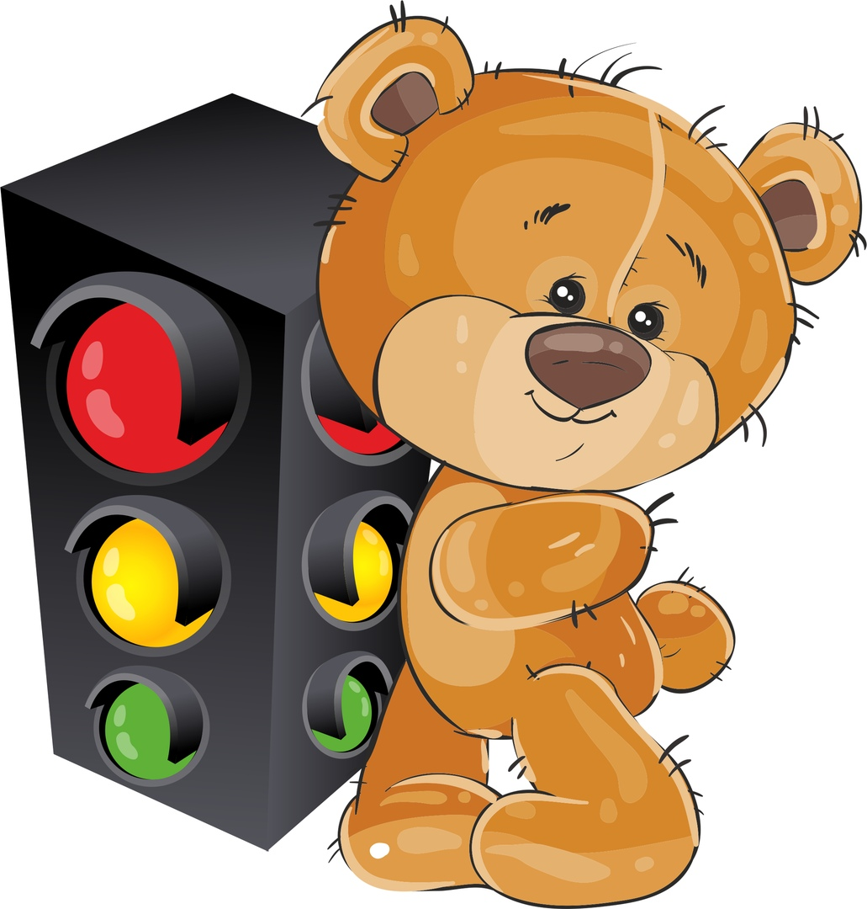

**Марафон для детей старшей группы «Мишутка»**

**Тема: «Путешествие в страну безопасности»**

**Подготовила воспитатель: Клевакина Н.В.**

г. Екатеринбург, 2020

**Актуальность темы:** Дошкольный возраст – важнейший период, когда формируется личность и закладываются прочные основы опыта жизнедеятельности, здорового образа жизни. Ребенок по своим физиологическим особенностям не может самостоятельно определить всю меру опасности. Поэтому на взрослого возлагается ответственность за безопасность ребенка. Увеличивается из года в год поток автомобилей на дорогах города. Жизнедеятельность человека неразрывно связана с окружающей его средой обитания, которая в свою очередь наполнена большим количеством опасностей.

Проблема безопасности жизнедеятельности признается во всем мире, и считается одной из наиболее важных проблем, требующих решения. Каждый человек, и взрослый, и ребенок в любой момент может оказаться в чрезвычайной ситуации, столкнуться с опасностью.

**Цель:** формирование у детей осознанного выполнения правил поведения, обеспечивающих сохранность их жизни и здоровья в современных условиях быта, улицы, природы.

**Задачи:**

- Закреплять знания опасных ситуаций, которые могут возникнуть в быту;

- Формировать умение  детей отвечать на вопросы полным предложением;

- Уточнить знания детей о съедобных и несъедобных грибах.

- Развивать речь, память, мышление, внимание;

- Воспитывать бережное отношение к природе.

**Предварительная работа:**

- рассматривание картинок по безопасности;

- просмотр презентаций по данной теме;

- беседы по безопасности в быту, на улице, на природе.

**Сроки реализации марафона:** с 27.04.2020 – 05.05.2020

**Реализация марафона поможет:**

• Сформировать у детей навыки безопасного поведения на улице, в быту и на природе;

• Выработать алгоритм действий в чрезвычайных ситуациях;

• Привлечь родителей к проблеме сохранения безопасности жизни ребенка.

**Задание 1.**  
Вот и началась четвертая неделя самоизоляции. Сидеть дома становится все сложнее и сложнее. Пройдет еще совсем немного времени, и мы сможем вновь вдохнуть свежий воздух, побегать по зеленой траве, покупаться, пожарить шашлыки на природе, а каждый летний вечер будет заканчиваться прогулкой...  
А пока мы ждем, давайте вспомним про безопасное поведение: дома, на улице, на природе, у водоема. Обсуждением этой темы будем заниматься всю неделю.

**Уровень задания** - простое  
**Условия выполнения**: Вместе с ребенком придумать "Знак безопасности". Тематика знака может совершенно любая:

- не трогай горячую кастрюлю;

- в луже может быть яма;

- мойте руки чаще;

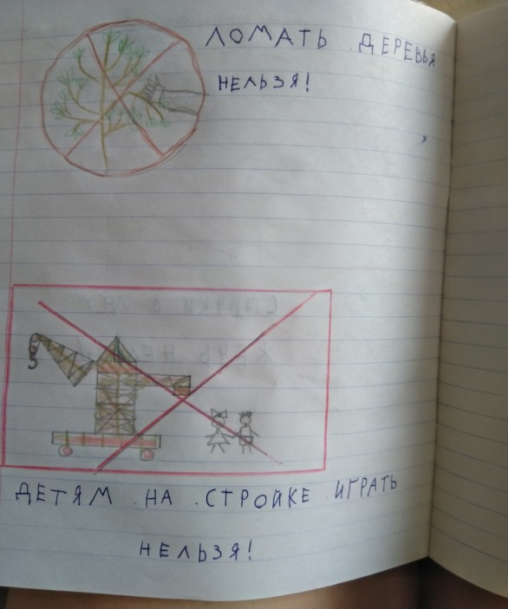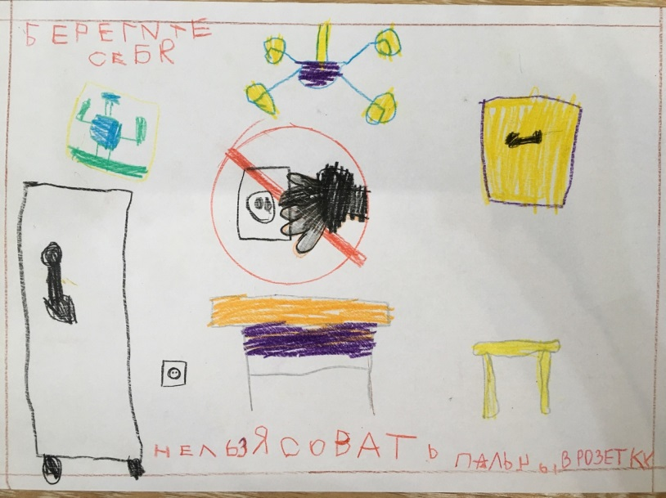- не сиди на холодном и т.д. Все зависит от фантазии Вашей и ребенка. Нарисовать придуманный знак.  
**От родителей:** фото получившегося знака прикрепить к комментарию к данному посту, в описании указать: название или смысл знака.

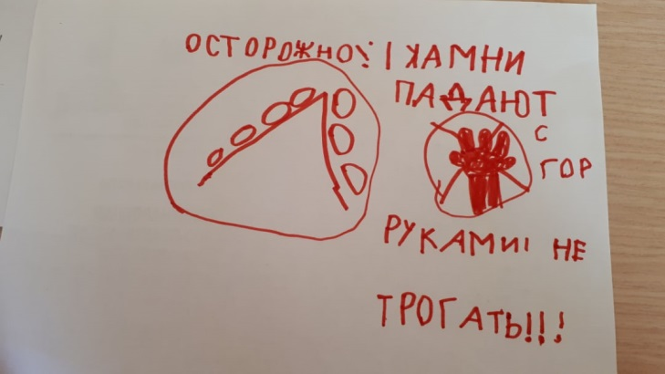 **Кузьмин Миша Кузьмин Миша**

**Дергачёв Максим**

**Новиков Тимофей**

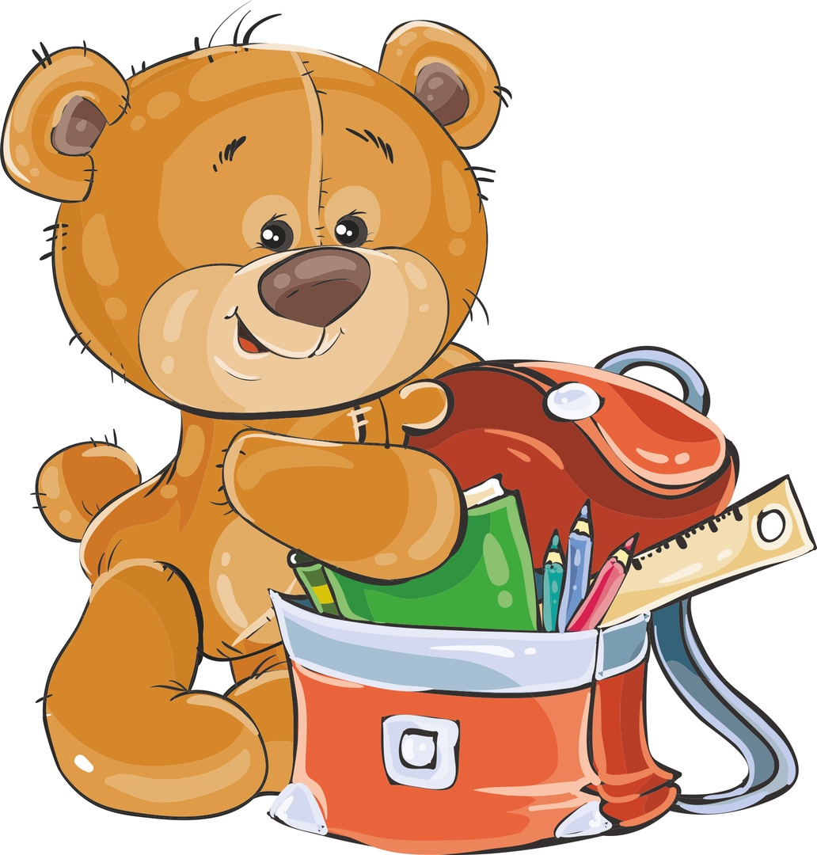

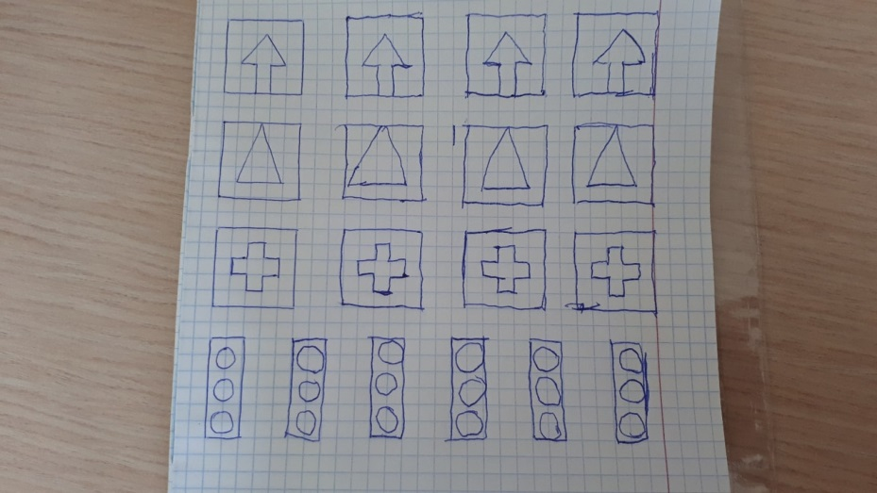**Задание 2.** Заведем небольшое правило: начинать неделю будем с чистописания!  
  
**Уровень задания** - простое.  
**Условия выполнения:** В тетрадях для прописей продолжить ряд знаков.  
**От родителей:** в комментариях к данному посту выложить фотоотчет о выполнении задания .

**Новиков Тимофей**

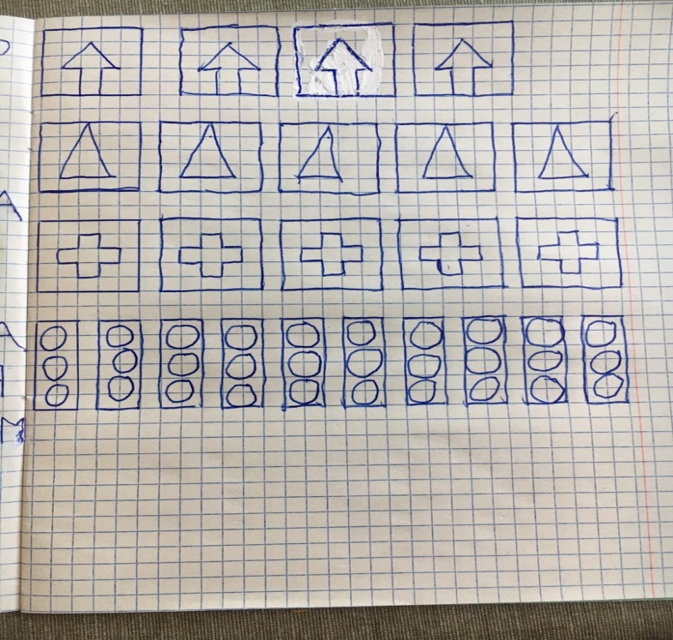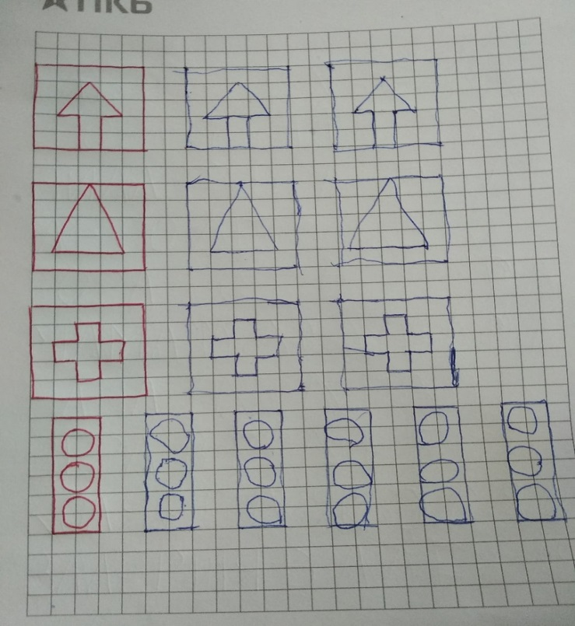

**Бусыгин Артём Боталова Валерия**

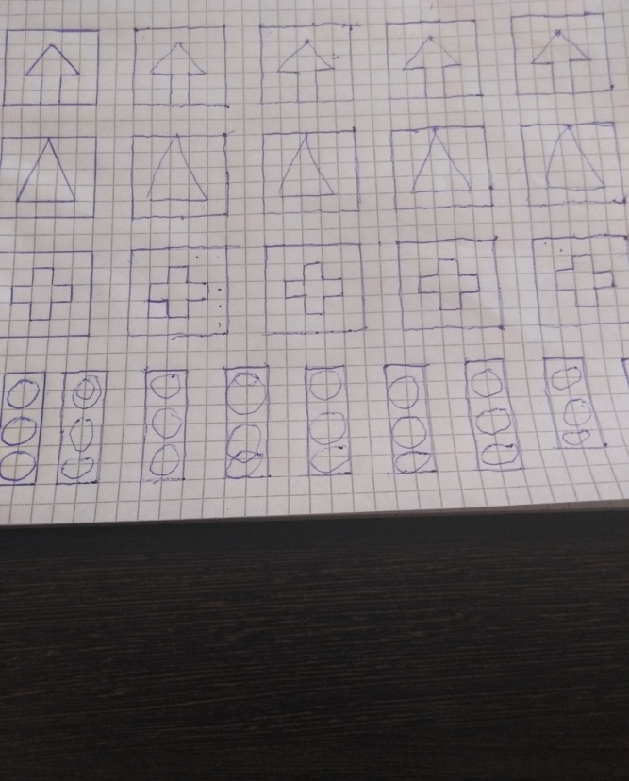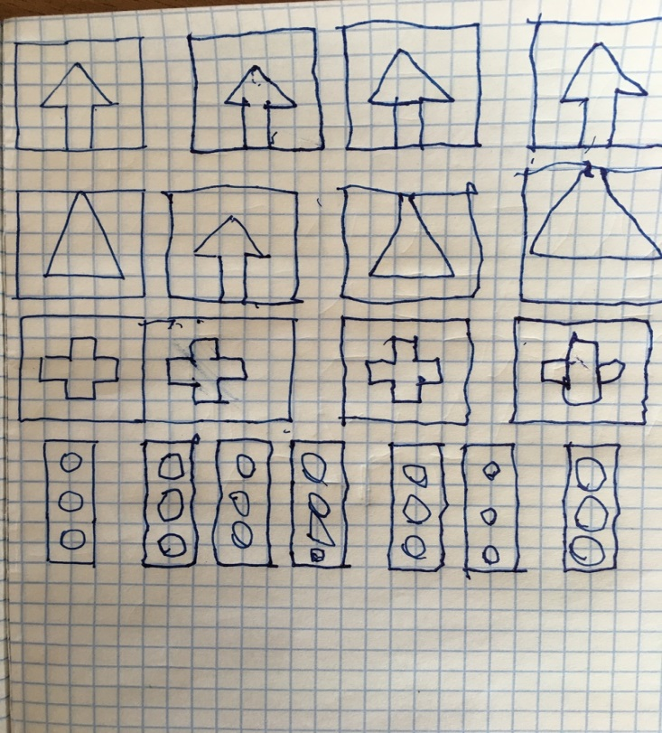

**Кузьмин Миш Томило Олег**

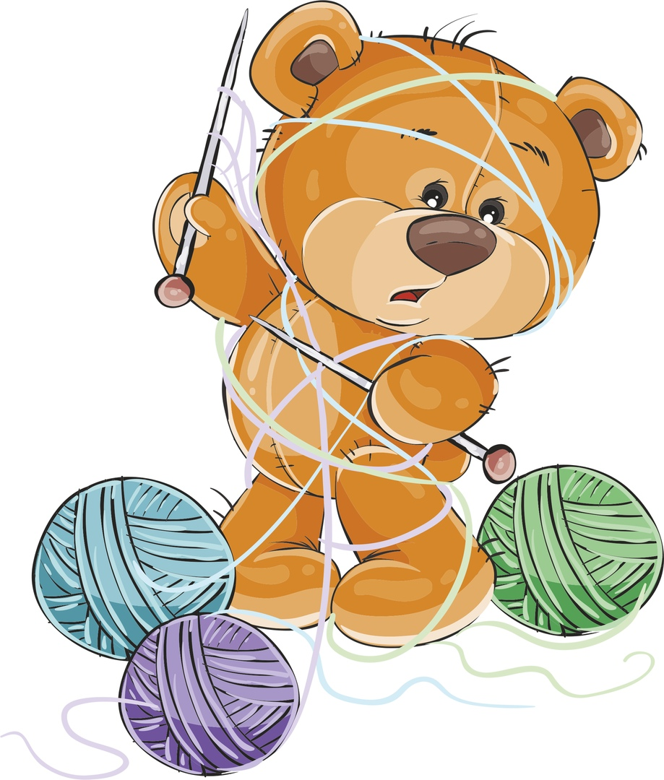

**Информационный блок "БЕЗОПАСНОЕ ПОВЕДЕНИЕ ДОМА"**  
Находится дома постоянно не возможно. Родителям иногда приходится отлучаться, оставляя детей одних: сбегать за хлебом, вынести мусор, прогуляться с собакой - ситуации бывают разные. Конечно, оставлять ребенка дома в таком возрасте еще рано, но современные реалии внесли коррективы в нашу жизнь.  
Итак, что можно, а чего лучше не делать малышу, оставаясь дома без Вашего присмотра.  
  
Посмотрите вместе с детьми прикрепленные презентации - файлы открываются с компьютера и с телефона (использую приложение WPS Office - бесплатное). (**Приложение 1).** Прочитайте текст и обсудите с ребенком увиденное.  
Спросите, как можно поступать, а как нельзя, а самое главное - почему. Старайтесь получать развернутые ответы, задавайте наводящие вопросы. Общение и обсуждение - прекрасно развивают речь.



**Задание 3.**  
В чем польза отгадывания загадок для современных детей? Загадка — это логическая задача, облеченная в метафорическую форму. Она развивает мышление, воображение, речь, обогащает словарный запас, развивает познавательную мотивацию, интерес к слову. Размышляя над загадкой, ребенок выделяет признаки загаданного предмета или явления и сопоставляет их с известными, то есть отвечает на вопросы: какой загаданный предмет? что делает? в чем сходство?  
  
**Уровень задания** - сложное.  
**Условия выполнения:**  
ОБРАЩАЮ ВАШЕ ВНИМАНИЕ, ЧТО ПРЕДЛОЖЕННЫЕ ЗАГАДКИ ДОЛЖЕН РАЗГАДЫВАТЬ РЕБЕНОК! Это займет больше времени, но занятия нужны не Вам, а малышу.  
***Загадки:***  
1) Режет хлеб,  
Намажет масло.  
Но помни:  
Есть с него опасно! **(Нож)**  
2)Гладит всё, чего касается,  
А дотронешься – кусается. **(Утюг)**  
3) Это тесный-тесный дом.  
Сто сестричек жмутся в нем.  
И любая из сестер  
Может вспыхнуть, как костер. **(Спички)**  
4)Если младшие сестрички  
Зажигают дома спички,  
Что ты должен предпринять?  
Сразу спички все**........(Забрать)**5) Из горячего колодца,  
Через нос водица льётся. **(Чайник)**  
6) Я под мышкой посижу  
И что делать укажу:  
Или разрешу гулять,  
Или уложу в кровать. **(Градусник)**  
  
7) Очень хрупкая я,  
Берегите меня.  
Если только разобьете –  
Лишь осколки соберете. **(Стеклянная банка)**  
  
8) Для царапинок Алёнки Полный есть флакон **...(Зеленки)**  
9) Без ног бежит,  
Без огня горит,  
Без зубов, а кусается. **(Электричество)**  
10) При пожаре не сидим, набираем**...(01)**  
11) Он для всех опасен нас,  
Называют его **...(Газ)**  
  
**От родителей:** В комментариях к данному посту указать ответы на загадки в формате:  
1) Ответ.

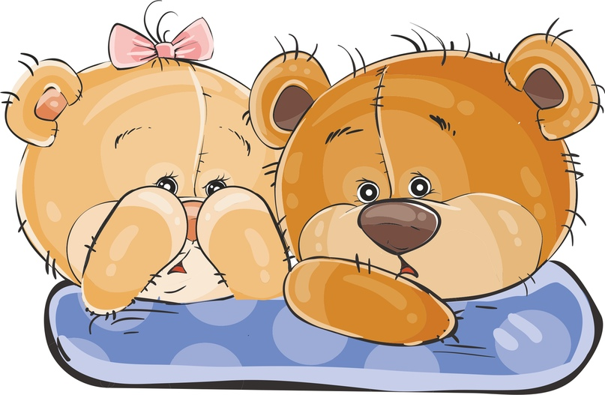

**Задание 4.**

Мы уже начали разговор о безопасности в квартире (доме). Давайте его продолжим, все – таки, это самая распространенная ситуация.

**Уровень задания** — сложное, многоэтапное.

**ЧАСТЬ 1: Острые, колющие и режущие предметы**

Все острые, колющие и режущие предметы обязательно надо класть на свои места. Порядок в доме не только для красоты, но и для безопасности:

Неприятно сесть на кнопку. Можешь ты поранить попку.



рис.1

***Задание:*** Какие предметы на картинке (рис. 1) начинаются на букву «Н»? Какой предмет лишний и почему?

**ЧАСТЬ 2: Электричество**

— Уходя из дома и даже из комнаты обязательно выключай все электроприборы.

— Никогда не тяни за электрический провод руками. Держаться нужно за вилку, а еще лучше, позвать взрослых.

— Ни в коем случае не подходи к оголенным проводам и не дотрагивайся до них.

Не суй в розетку пальчик — ни девочка, ни мальчик!

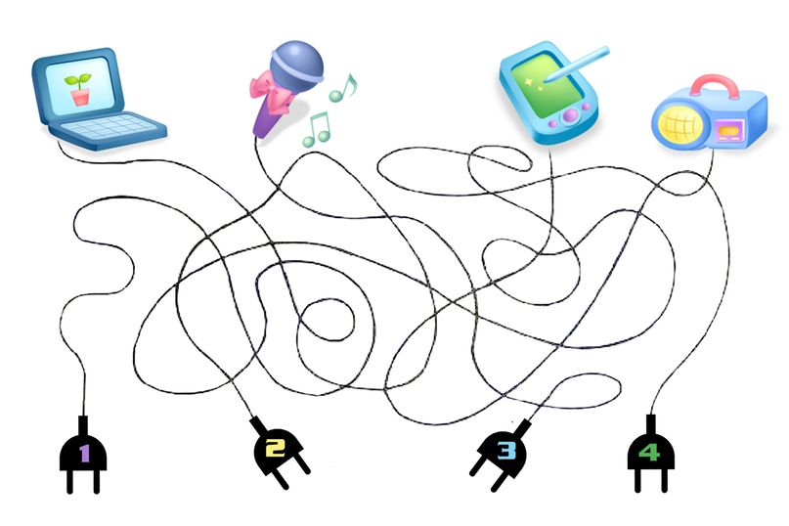

рис.2

**Задание:** Распутай провода на картинке (рис.2). От какого прибора, какая вилка?

**ЧАСТЬ 3: Лекарства и бытовая химия.**

— Ни в коем случае не пробуй никакие лекарства и таблетки. Во-первых, это невкусно, а во-вторых, неправильно принятое лекарство может оказаться ядом.

— Что такое бытовая химия? Это стиральные порошки, средства для мытья посуды, средства от насекомых, и многое другое. Ни в коем случае не открывай никакие упаковки с бытовой химией.

Химикаты — это яд, и не только для ребят!



рис.3

**Задание:** Что можно пить с картинки (рис.3)?

**ЧАСТЬ 4: Газ**

Газ может быть очень опасен! Во-первых, скопившись в доме, газ может взорваться, во-вторых, им можно отравиться. Почувствовав запах газа, соблюдай следующие правила:

— Срочно скажи об этом взрослым;

— Надо сразу же открыть окна и проветрить квартиру (дом);

— При необходимости вызвать газовую службу.

Запах чувствуя в квартире, позвоните — 04

**ЧАСТЬ 5: Балкон**

— Никогда не играй на балконе в подвижные игры. Даже если твой папа летчик и у тебя есть парашют.

— Не перегибайся через перила балкона.

*Человек не птица - удобнее по лестнице спуститься!*

**Задание:** Почему Карлсон, который живет на крыше, может играть на балконе и перегибаться через подоконник?

**ЧАСТЬ 6: Лифт**

Прочтите вместе с взрослыми правила пользования лифтом в Вашем доме. Вот самые главные:

— Не входи в лифт один, без взрослых.

— Не прыгай и не бегай в лифте.

— Если лифт случайно застрял, не волнуйся и не бойся. Нажми на кнопку «Вызов диспетчера» и громко зови на помощь.

Не прыгай тут — лифт не батут!

**Задание:** Узнай, сколько человек может поднять лифт, в твоем доме.

**ЧАСТЬ 7: Один дома**

В жизни встречаются не только опасные предметы, но и опасные люди. Таких людей называют преступниками. Если ты остался один дома, запомни:

— Никому и никогда не открывай дверь. Ключи от дома всегда есть у твоих родителей, старших братьев и сестер, бабушек и дедушек.

— Не отвечай на вопросы и просьбы незнакомца за дверью.

— Если кто-то лезет в дом, пробивая двери лбом, двери держатся едва - поскорей звони — 02! или зови на помощь из окна или балкона.

Не пускайте дядю в дом,  
Если дядя незнаком!  
И не открывайте тете,  
Если мама на работе.  
Ведь преступник, он хитер,  
Притворится, что монтер,  
Или даже скажет он,  
Что пришел к вам почтальон!  
Он покажет вам пакет,  
А подмышкой пистолет!  
Или он надел халат,  
А под ним штук пять гранат,  
А за ним спешит “старушка”,  
У нее в авоське пушка!  
В жизни всякое бывает,  
С тем, кто двери открывает.  
Чтоб тебя не обокрали,  
Не схватили, не украли,  
Незнакомцам ты не верь,  
Закрывай покрепче дверь!

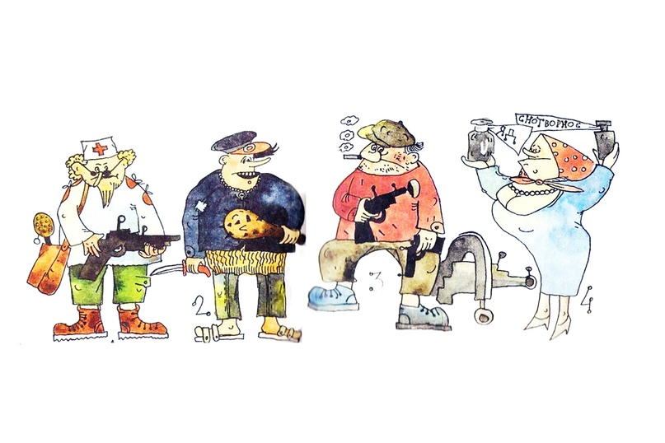

рис. 4

**Задание:** Кому из людей на картинке можно открывать дверь, когда мамы с папой дома нет?

**Задание:** Соединить точки линиями. Красная точка — начало линии, синяя точка — промежуточная точка, синий крестик — конец линии. Что у Вас получилось? Фото прикрепить к комментарию с ответами.

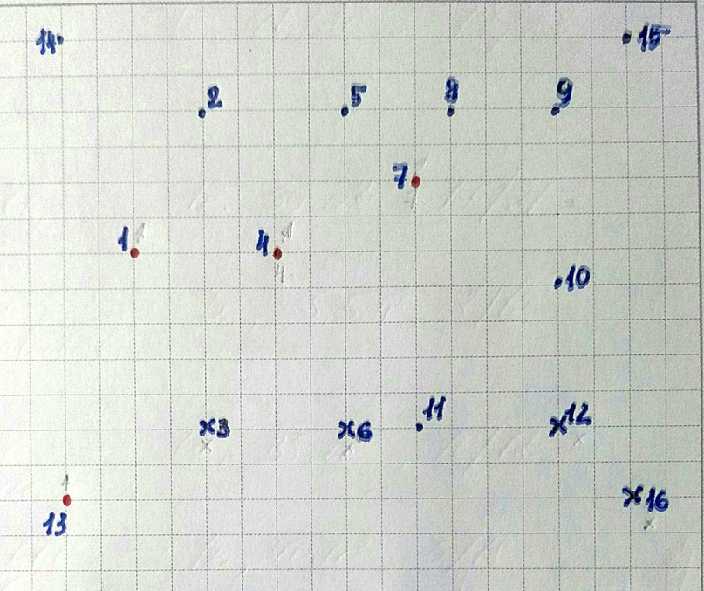

рис.5

**От родителей:** Прочитать текст с ребенком. Выполнить задания. Ответы опубликовать в ОДНОМ КОММЕНТАРИИ (**например**: часть 1- ответ; часть 2 - ответ и т.д.)+ фото последнего задания. Каждый правильный ответ оценивается в 1 балл.

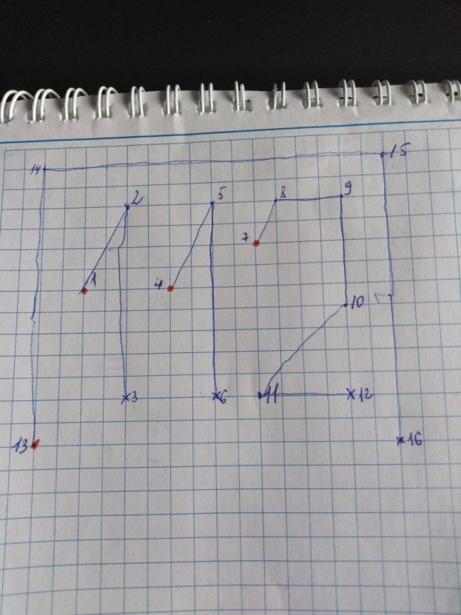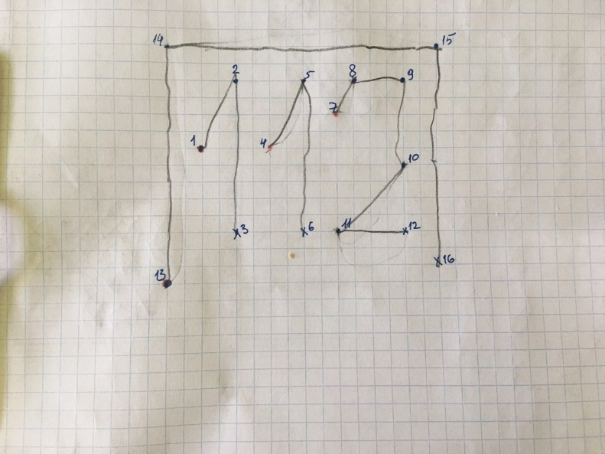

**Кузьмин Миша**

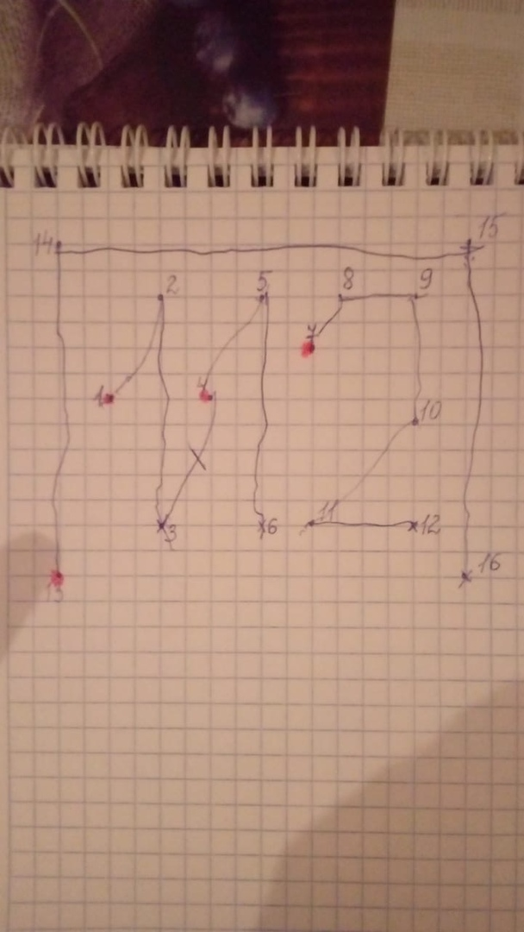

**Томило Олег**

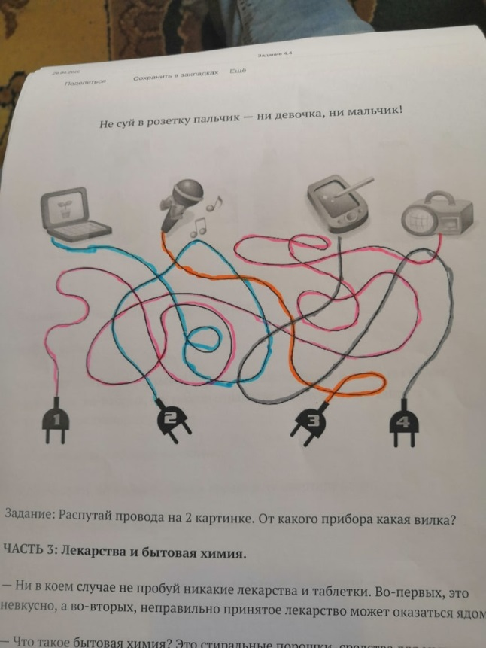

**Бучин Дима Забегалова Ева**

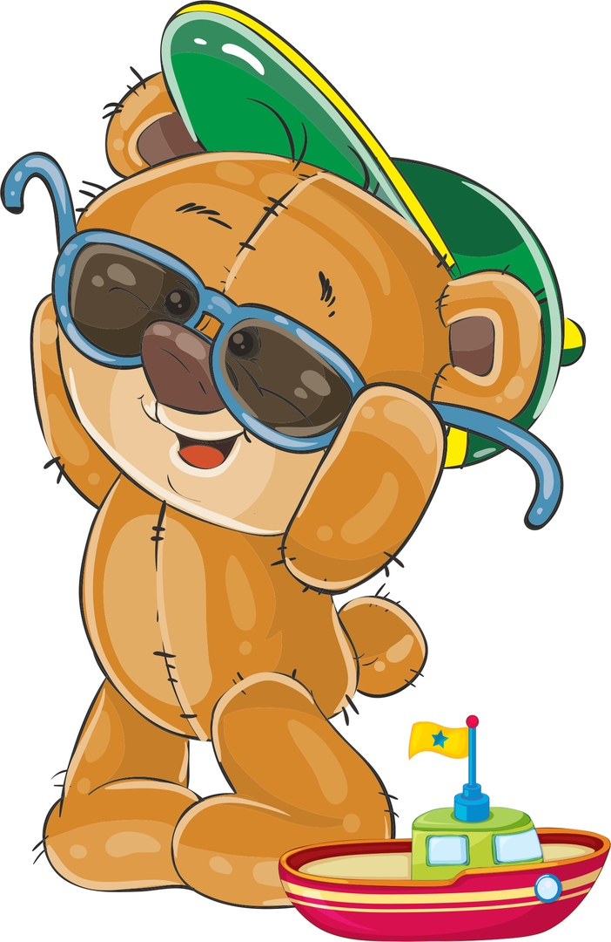

**Задание 5.**  
**Техника безопасности на природе.**

Ах, как хочется поскорее выбраться на природу! Погода стоит прекрасная, солнышко пригревает и даже маме с папой на работу ходить ненужно. А еще скоро лето…

Давайте познакомимся с правилами безопасного поведения на природе:

Посмотрите видео — его мы подготовили специально для Вас! **(Приложение 2).** Так же к заданию прикреплена познавательная презентация. **(Приложение 3)**

**Уровень задания** — сложное, многоэтапное.

**Условия выполнения**: Вместе с детьми ознакомиться с информацией ниже. Выполнить задания.

**От родителей:** Ответы на задания опубликовать в ОДНОМ КОММЕНТАРИИ (**например:** часть 1- ответ; часть 2 - ответ и т.д.). Каждый правильный ответ оценивается в 1 балл.

**ЧАСТЬ 1: В лесу можно заблудиться.**

— Чтобы не заблудиться, не ходи в лес один;

— На природе надо держаться всем вместе. Если потеряешь родителей из виду, нужно громко позвать их.

— Если ты потерялся, не паникуй и не беги, куда глаза глядят.

— Остановись, присядь, прислушайся. Услышал голоса, звуки машин, поездов или другие звуки, говорящие о близости людей — иди в этом направлении. Если звуки становятся громче — значит, ты идешь правильно!

— Если рядом есть большой ручей или река, иди по течению. Этот путь, как правило, приводит к жилью.

***Задание:*** Какое слово нужно кричать, если ты заблудился?

**ЧАСТЬ 2: Гроза**

Люблю грозу в начале мая,

Когда весенний первый гром,

Как будто ласково играя,

Как бахнет издали ведром!

Но знает вся моя деревня,

И знают все мои друзья,

Что под высокие деревья,

От молний прятаться нельзя.

Пусть далеко идти до дома,

Но нам друзья неведом страх.

И я бегу из водоема

И прячусь от грозы в кустах.

Люблю грозу в начале мая,

Пусть гром гремит и дождь идет,

И ярко молния сверкает!..

В меня она не попадет!

Что нужно делать, если гроза застала тебя на природе:

— Во время грозы нельзя прятаться под отдельно стоящими высокими деревьями. В них чаще всего попадает молния. Если нужно спрятаться, то прячься в кусты;

— Если гроза застала тебя в водоеме — выходи на берег.

**ЧАСТЬ 3: Пожар**

Пожар — самая большая опасность на природе, поэтому не разводи костер и не балуйся спичками! Достаточно одной маленькой искры от спички, папиной сигареты, костра или фейерверка, чтобы в сухую жаркую погоду загорелась трава или лес.

**Правила:**

— Не играй с огнем!

— Сообщи о пожаре взрослым.

— Если начался пожар, немедленно выходи из леса. Беги в ту строну, откуда дует ветер.

***Задание:*** помоги Мишутке справиться с огнем. Проведи его к месту пожара:

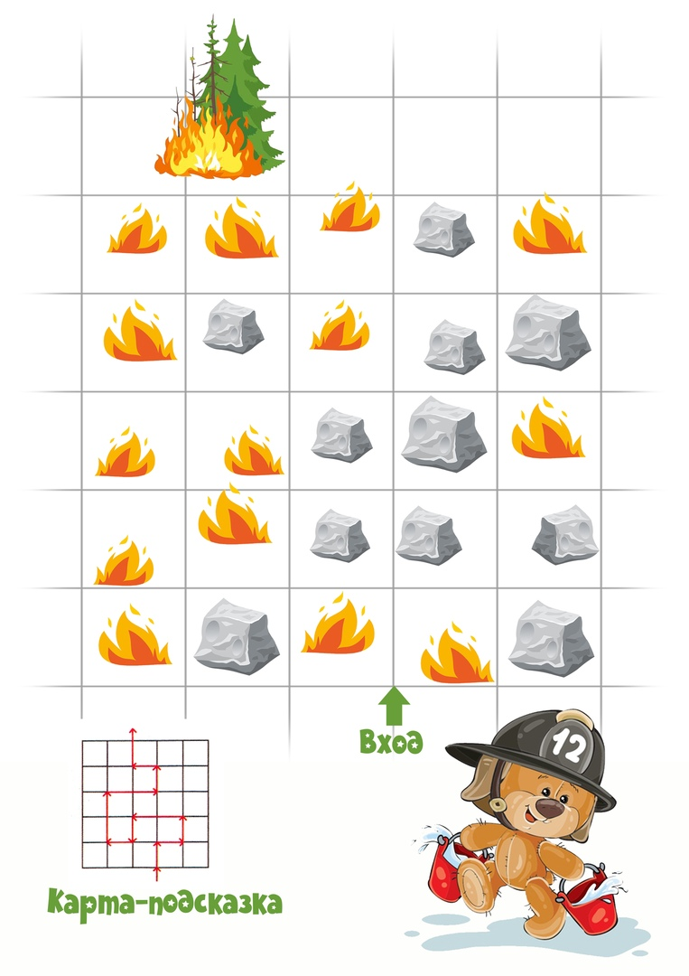

**Физминутка**

По дорожке, по дорожке

Скачем мы на правой ножке,

И по этой же дорожке

Скачем мы на левой ножке.

По тропинке побежим,

До полянки добежим.

На полянке, на полянке

Мы попрыгаем как зайки.

Стоп. Немного отдохнем,

И теперь пешком пойдем.

**ЧАСТЬ 4: Грибы**

***Как правильно собирать грибы:***

— Собирать только знакомые грибы в присутствии взрослых.

— Брать большие, старые грибы не нужно.

— Лучше собирать грибы дальше от дороги.

— Употреблять в пищу только приготовленные грибы.

Запомните, ребята, грибы, которые вы не знаете, оставьте на полянке, не топчите, не сбивайте. Все грибы в лесу нужны. То белочка грибок съест, то ежик, а мухоморами в лесу лоси лечатся. Съедобные грибы **(Приложение 4)**

YouTube4:11

***Задание:*** Сварим грибной суп — один для Бабы Яги, а другой для нас с вами!

Суп варить Яга решила.  
Змей сушеных накрошила.  
Развела большой костер,  
И поставила котел.

Между сосен и полянок,  
Собрала ведро поганок.  
Поскакала за бугор —  
Отыскала мухомор.

Притащила свежей тины,  
Волчьих ягод три корзины,  
Для приправы — бузины,  
Для отравы — белены.

Супчик вышел — то, что надо:  
Целых двадцать литров яда!

Распределите грибы по кастрюлям:

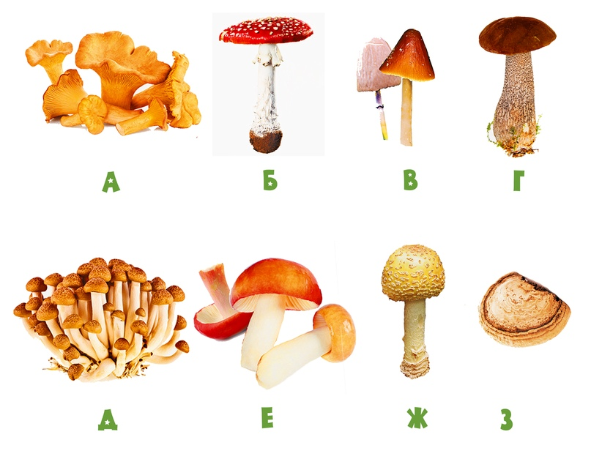

**ЧАСТЬ 5: Водоемы**

Приятно в жаркий летний день искупаться в пруду или в реке! Но перед тем как это сделать, неплохо бы вспомнить правила безопасности на воде:

— Не стоит и не играй, в тех местах, откуда можно свалиться в воду;

— Не заходи в глубокое место, если не умеешь или плохо плаваешь;

— Не ныряй в незнакомых местах — на дне тебя может ждать неприятный сюрприз;

— Не заплывай за буйки;

— Не подплывай к судам — тебя может затянуть под винты;

— Не затягивай друзей под воду! Они могут захлебнуться!

— Не плавай на самодельных платах и лодках — они очень быстро ломаются;

— Не заплывай далеко на надувных матрасах и камерах. Они могут начать сдуваться и ты пойдешь ко дну;

— Если кто-то тонет, начинай громко кричать: «Человек тонет!» Не пытайся сам спасти человека.

Запомни, что до этого дела никогда не дойдет, если ты с друзьями и близкими будешь соблюдать правила поведения на воде!

***Задание:*** Сделать с ребенком кораблик из бумаги и нарисовать на нем спасательный круг. Фото прикрепить к комментарию с ответами.

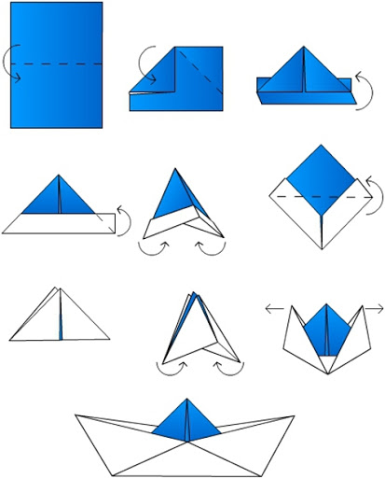

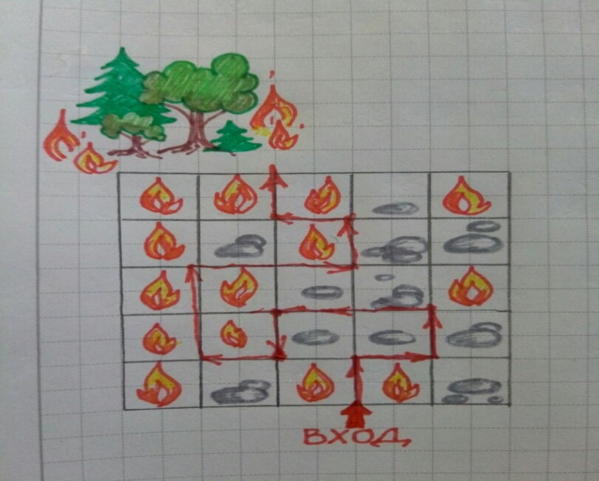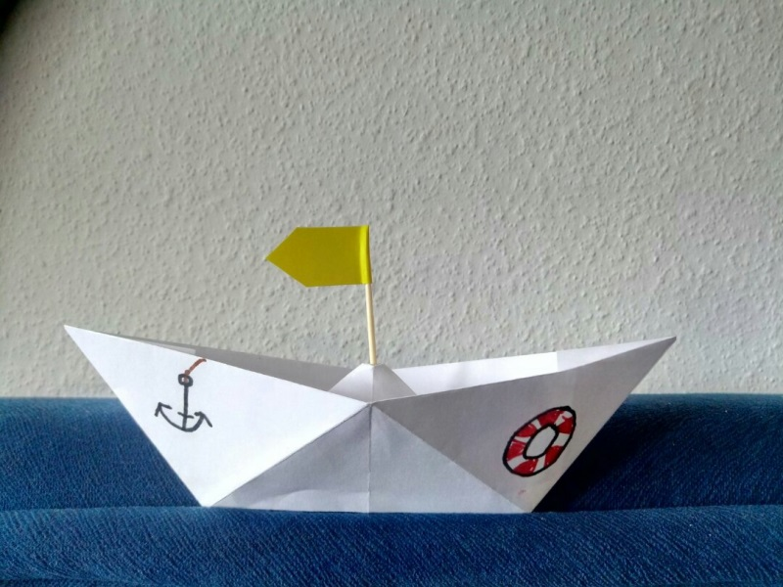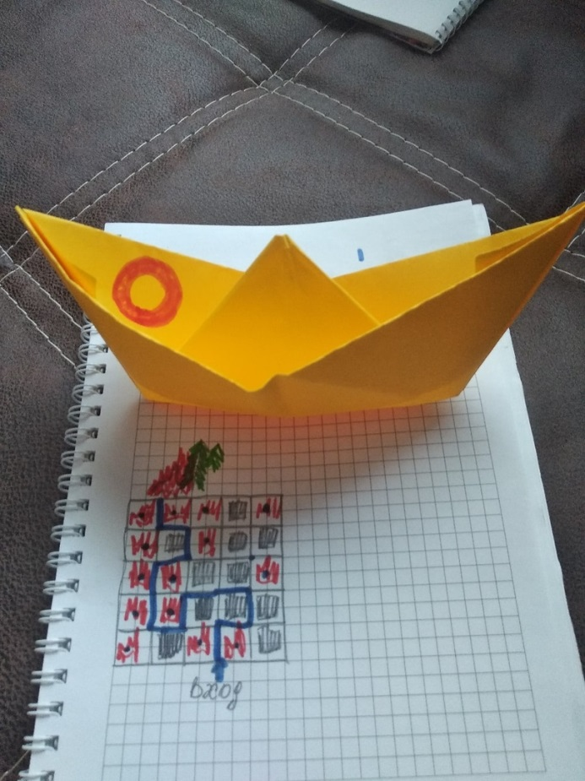

**Боталова Валерия**

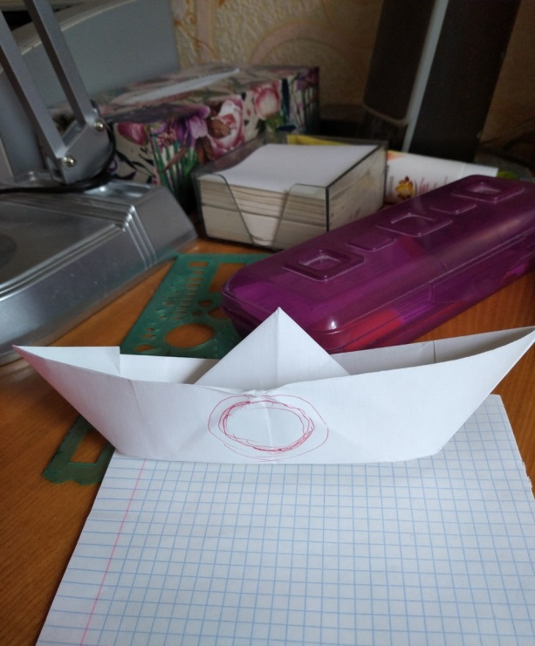

**Храмов Лева**

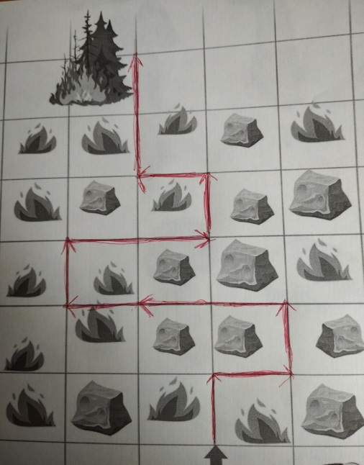

**Баранов Саша**

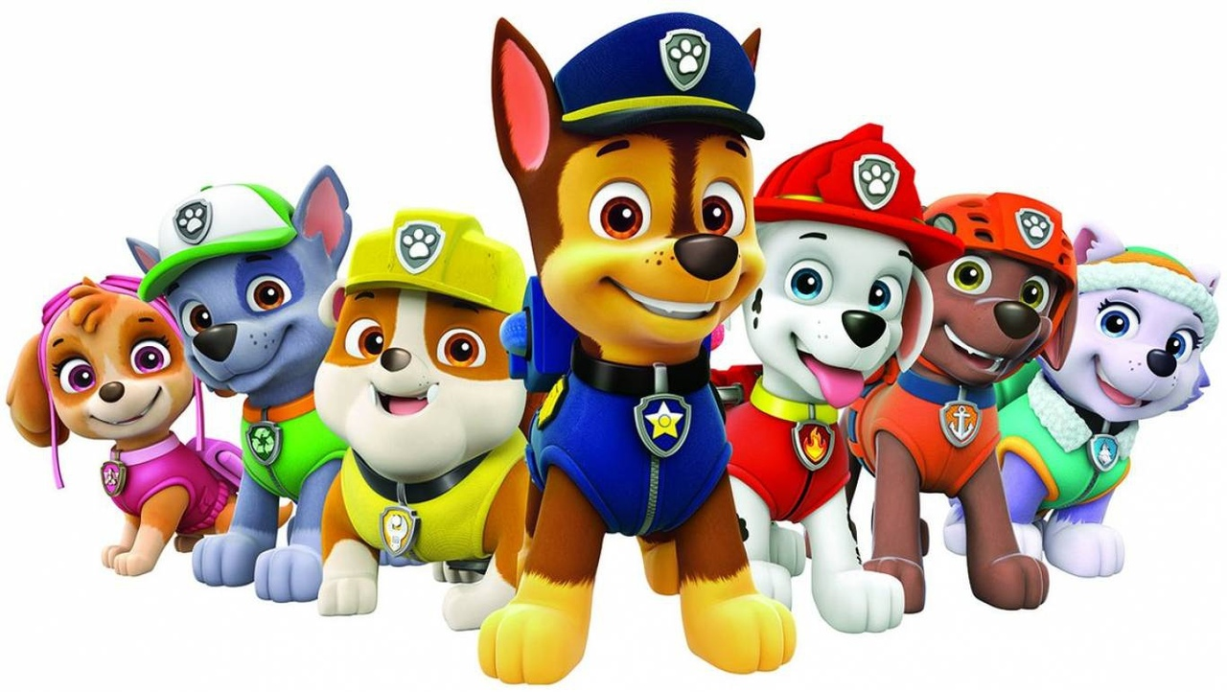

**Задание 6.**В нашем с Вами детстве главными спасителям были - бурундуки Чип и Деял. Время прошло, у современных детей появились новые герои - Щенячий патруль. А Вы о них слышали? На каждом шагу мы видим кадры из этого сериала, игрушки, разнообразные детские товары с изображениями знаменитых героев.  
Давайте не будем обсуждать тему героев. Дети только открывают эту огромную энциклопедию Великих Людей - со временем они узнают кто такой Маршал Жуков, Николай Иванович Пирогов, Дмитрий Иванович Менделеев, Петр Ильич Чайковский, Сергей Павлович Королёв и т.д.  
Здесь и сейчас им нравятся милые и симпатичные щенки:  
- Гонщик;  
- Маршал;  
- Крепыш;  
- Рокки;  
- Зума;  
- Скай;  
- Эверест.  
  
И именно их мы сделаем в этом задании!  
  
**Уровень задания** - сложное, конкурс.  
**Условия выполнения:**  
Выполнить поделку по МК из альбома: <https://vk.com/album-152678291_272336955>  
**От родителей:** В комментариях к данному посту выложить фото поделки. Фото, собравшее больше всего лайков, становится победителем и приносит дополнительный балл команде.

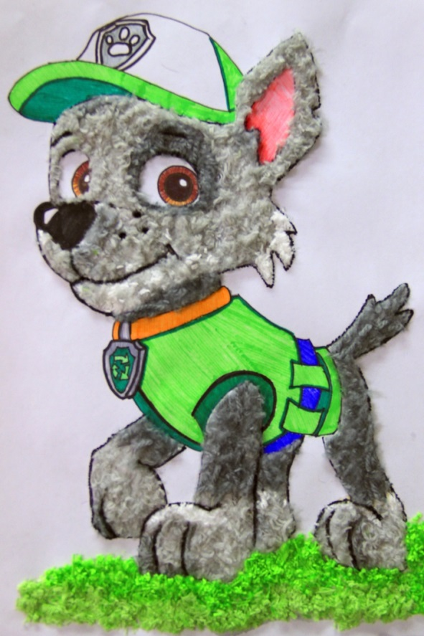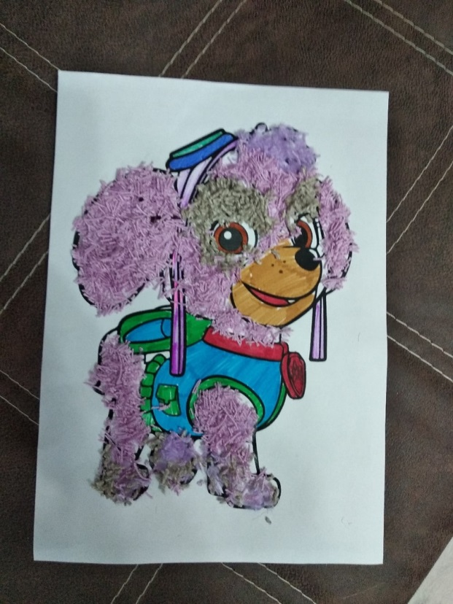

**Боталова Валерия**

**Храмов Лева**



**Задание 7.**

***Это задание для Родителей. Прочитайте материал и задумайтесь, все ли вы делаете правильно.***

Да, все мы по сто раз говорим своим детям «дверь никому не открывай», «не разговаривай с незнакомыми», «никуда не уходи». Но при первой же проверке оказывается, что они совсем не готовы к опасным ситуациям.

**Почему наши объяснения не работают?**

Кажется, мы все делаем правильно – рассказываем, объясняем, даже пугаем. Но на практике все это не работает. Вот несколько причин, по которым наши обычные объяснения оказываются неэффективными:

— учим неинтересно;

— объясняем нервно и настойчиво;

— говорим урывками, без системы;

— требуем от ребенка результата;

— не показываем пример;

— сами зажаты и закомплексованы;

— говорим «что не делать», но не говорим « как делать и почему».

**Родительские фразы, которых лучше избегать**

Почти все родители говорят это своим детям: « Старших надо уважать», «Пожилым нужно помогать». «Тише! Что о тебе подумает тетя?» — Узнаете? Мы произносим их «на автомате» и не задумываемся о последствиях. К сожалению, от этих фраз больше вреда, чем пользы. Речь, конечно, не идет о том, чтобы отказаться от всех правил приличия, начать хамить бабушке, плеваться и громко разговаривать в автобусе.

***ЗАПОМНИТЕ! Вежливость, не подкрепленная навыками по безопасности, ставит ребенка в уязвимое положение.***

**«Подозрительный человек» – одно из самых опасных родительских заблуждений**

А вот еще одна частая ошибка родителей. Мы представляем детям преступников как таких страшных дядек, монстров и персонажей из фильмов ужасов. В результате почти все дети считают, что преступник отличается от обычного человека. Между тем преступники, уводящие детей, выглядят как самые обычные люди – это может быть «папа» с площадки, пожилая женщина и даже ребенок.

**Что должен знать и уметь каждый ребенок**

Вот тот минимум знаний, который необходим каждому ребенку для безопасности:

— Разделять взрослых на своих и чужих, знакомых и посторонних. Знать, что с разными людьми надо вести себя по-разному;

— Понимать, что добрый, и вежливый – не одно и то же. Это касается и других «положительных» признаков: улыбающийся, симпатичный, щедрый. И да, пожилой человек или женщина тоже не обязательно должны быть добрыми;

— Уметь говорить «нет» постороннему взрослому человеку, не стесняясь и не боясь этого;

— Знать, как отвечать любому постороннему, если тот обратился за помощью, с предложением или с любым разговором.

— Знать, как и к кому обратиться за помощью, если рядом нет ни родителей, ни знакомых;

— Понимать, что взрослые люди могут быть опасны, но не испытывать парализующего страха перед возможными угрозами.

А что мы, Взрослые, можем для этого сделать? Начинать нужно с уверенности в себе и развивать ее в детях. Это поможет им справиться с любой сложной ситуацией, где бы она не случилась: на улице, дома или на природе. В предыдущих заданиях мы обсуждали безопасность дома и на природе, и абсолютно везде, от детей требовалось совершать или не совершать те или иные действия. Но как малыш неуверенный в себе сможет сказать «нет»? Потому что «так мама говорит»? Но, «пожилых надо уважать» и «кричать на улице нельзя»… Теперь понимаете, о чем идет речь?!

**Конкретные рецепты:**

1. Научить ребенка, что есть «свои» и «чужие», а не плохие и хорошие. Есть близкие, знакомые и все остальные. Например, нарисуйте вместе с ребенком «круги доверия». Кто свой, кто чужой, кому можно доверять, а кому нет.
2. Расскажите про «правило взрослых»: Взрослые обращаются за помощью к взрослым, а не к детям.
3. Разговаривайте недолго и нечасто, спрашивайте ребенка, как бы он поступил в разных ситуациях. Спрашивайте, а не поучайте.
4. Объясните, что безопасность важнее правил приличия. Научите кричать, бежать и обращаться за помощью. Проигрывайте возможные ситуации: «Допустим, я – это ты, а ты – это посторонний. Ты звонишь в дверь. Я подхожу, спрашиваю, кто там? Слушаю ответ и говорю: «Мама в ванной». И звоню – кому? Правильно! Маме или папе. Сразу же, даже если человек за дверью ушел.
5. Развенчайте миф о «жутких дядьках» и «подозрительных типах».
6. Расскажите ребенку про опасные и безопасные места. Объясните, почему они такими являются.
7. Покажите примеры уверенного поведения в кино, в мультиках, в книжках. Помните фильм «Приключения Электроника»?
8. По – возможности, посещайте кружки, снимающие «зажатость» (танцы, хор, театральный кружок) и развивающие уверенность в себе и своих действиях ( спортивные кружки).
9. Дружите с ребенком! Поощряйте откровенность! Попробуйте вместе с ребенком спеть или станцевать на улице — сложно?
10. Запомните вместе с ребенком такой стишок:

Каждый грамотный ребенок

Должен твердо знать с пеленок:

Если вас зовут купаться,

В телевизоре сниматься,

Обещают дать конфет,

Отвечайте твердо «Нет!»

Вам предложат обезьянку,

Или даже денег банку,

Или даже в цирк билет -

Отвечайте твердо «Нет!»

Позовут лететь к Луне,

Покататься на слоне...

Есть на все простой ответ,

Ты ответить должен «Нет!»

***Задание «Солнышко» :***

**Уровень задания** — простое.

**Условия выполнения:**

Для этого задания Вам потребуются: альбомный лист и фломастеры или карандаши.

Попросите ребенка нарисовать на бумаге солнышко. Никаких правил или ограничений у него нет — любое солнышко в любой части листа. Затем пусть ребенок расскажет о солнышке: какое оно? Яркое, теплое, дарит свет и радость, желтое и так далее.

Затем скажите ему: «А сейчас представь, что солнышко — это ты. Какие у тебя есть хорошие качества?» Подпишите или пусть он сам подпишет на рисунке свое имя. Подрисуйте, если их мало, лучики и подписывайте каждый лучик тем словом, каким ребенок себя характеризует. Конечно, малыш не сразу сможет рассказать о своих достоинствах. Это и взрослым иногда тяжело сделать. Помогайте ему: скажите, каким добрым, умным, ласковым (или каким угодно еще) вы его считаете.

Позвольте ребенку преувеличить свои достоинства, если ему так захотелось. Это игра для настроения, никто не требует от него кристальной честности и объективности. И ни в коем случае не отрицайте чего-то хорошего, что он о себе скажет. Воспитывать и указывать на недостатки в поведении лучше в совсем другой момент, а не во время игры.

Сохраните рисунок солнышка с подписями и в те моменты, когда ваш ребенок будет сомневаться в себе, показывайте, какие достоинства помогут ему справиться с любым делом.

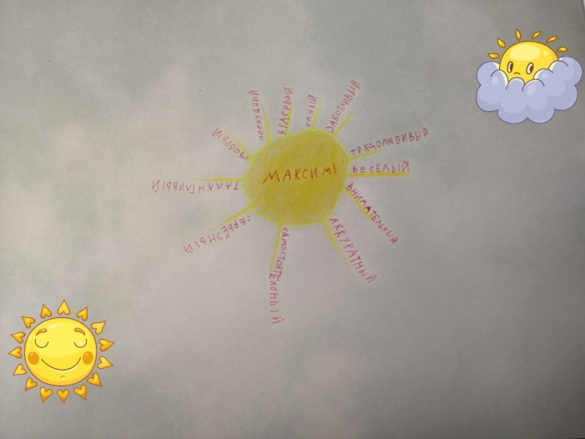**От родителей:** В комментариях к данному посту выложить фото «Солнышка».

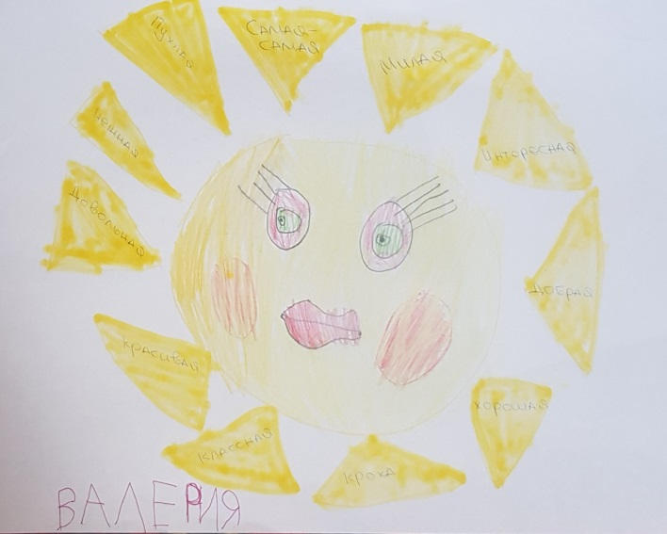

**Адиева Валерия**

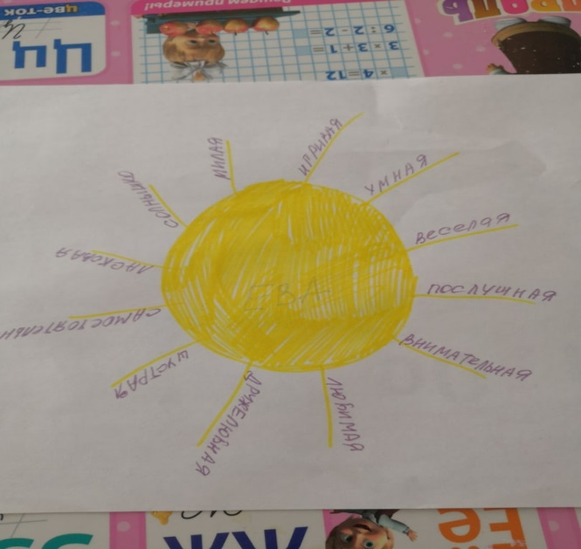

**Адиева Валерия Дергачёв Максим**

**Забегалова Ева**

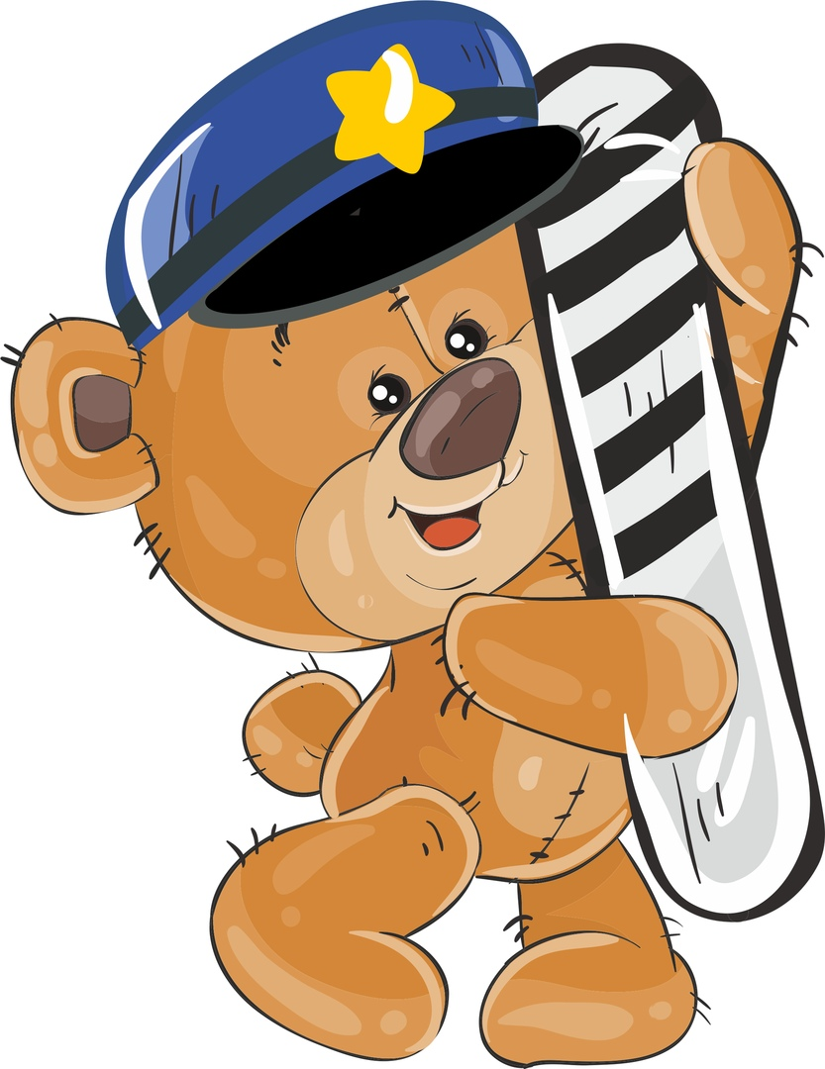

**Задание 8.**

**Безопасность в пути.**

***Разделим задание на 2 части:***

— правила поведения на дороге (ПДД);

— правила поведения в общественном транспорте.

В тексте статьи будут встречаться вопросы — публикуйте ответы в ОДНОМ комментарии к данному посту (***Например*** так: Вопрос 1: …; Вопрос 2: … и т.д.)

**Часть 1.: ПДД**

Лучший способ сохранить свою жизнь и здоровье — соблюдать правила дорожного движения.

Сначала узнаем, какие бывают знаки:

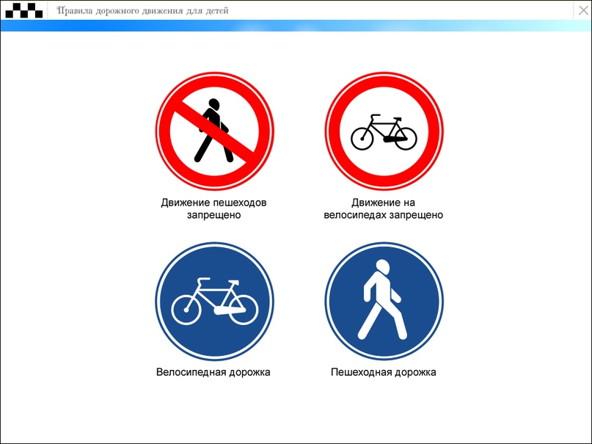

Синие знаки информационные — они позволяют легче ориентироваться на местности. Красные знаки — запрещающие, они указывают, какие действия должен/ не должен совершать участник дорожного движения.

**— Пешеходный переход**

Переходить улицу можно только по пешеходному переходу.

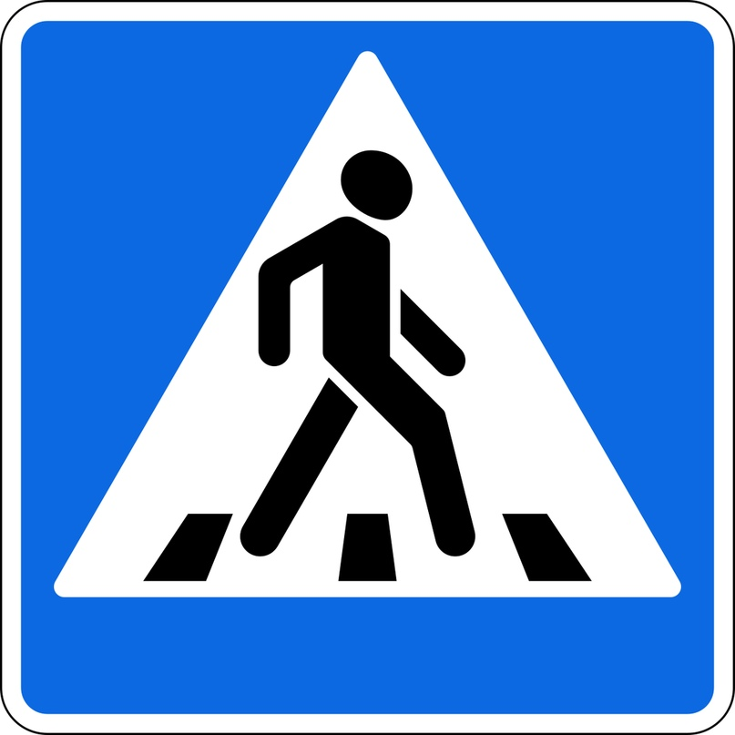

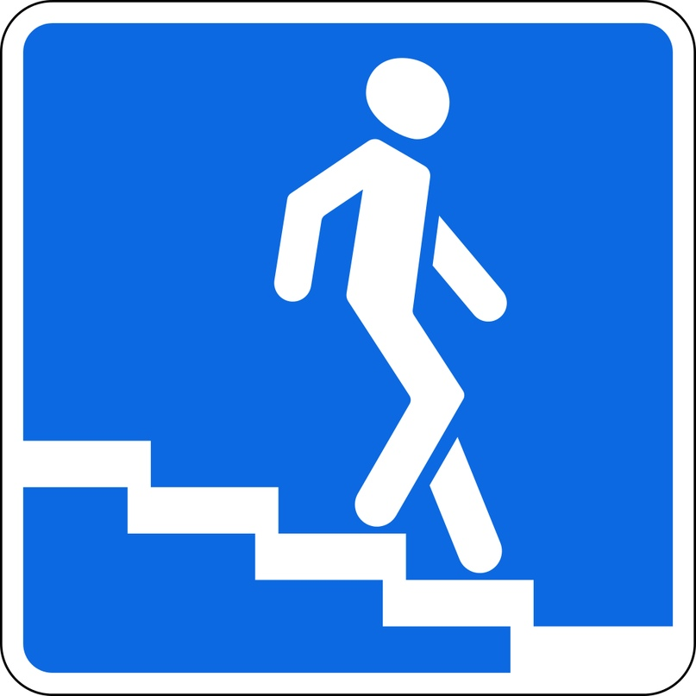

1 из 2

***Вопрос 1:*** *Как называются эти знаки? Какие бывают пешеходные переходы? (ответ: зебра, подземный, надземный)*.

**— Светофор**

Если нет пешеходного перехода, то переходить дорогу нужно в месте, где установлен светофор! **(Приложение 5)**

Нельзя переходить улицу на красный свет, даже если машин нет. Безопаснее всего переходить улицу с группой пешеходов.

— **Если нет пешеходного перехода и светофора**, а дорогу перейти надо, запомни: остановись, посмотри по сторонам: сначала — налево, а дойдя до середины дороги — направо.

**— Жилая зона**

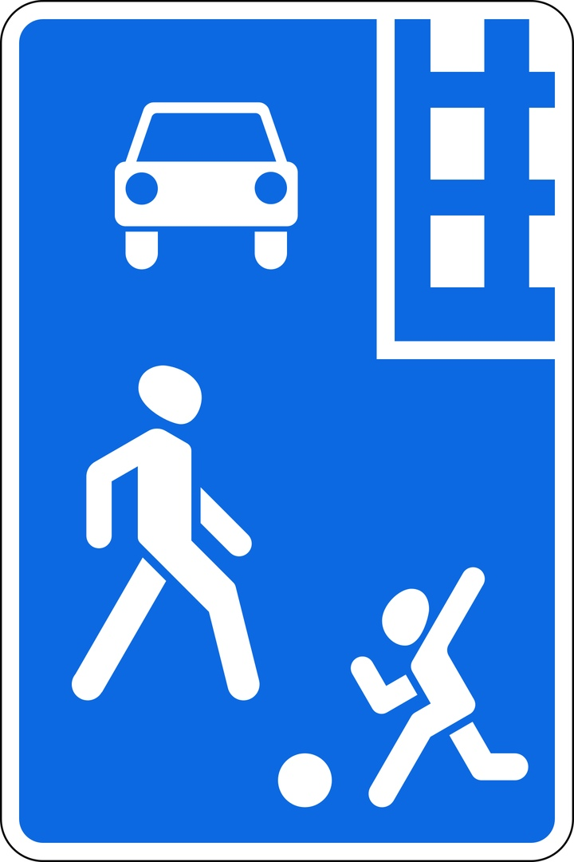

***Вопрос 2:****Что означает этот знак? (ответ ребенка в комментарии)*. А теперь объясните, что это за знак и где его устанавливают, что он означает для участников движения: — пешеходов и водителей.

**— Игры на проезжей части и тротуаре**

Нельзя играть на проезжей части и на тротуаре.

Наша Таня громко плачет,

Уронила новый мячик

Мяч попал под «Москвича»,

Больше нет теперь мяча.

Игры на проезжей части

Могут привести к несчастью.

Скажет каждый постовой:

« НЕ ИГРАЙ НА МОСТОВОЙ!»

**— Дорога для автомобилей**



***Вопрос 3:****Какие еще бывают дороги? ( Пешеходные, велодорожки, для машин, для поездов и трамваев, выделенная полоса для общественного транспорта…а еще бывают воздушные и морские пути)*

**— Дорога для пешеходов**

Этот знак означает, что двигаться по данной дороге можно только пешком.

**— Велодорожка**



Двигаться по данной дороге должны только велосипедисты.

***Запомни:*** Не катайся в местах, где можно случайно выехать на проезжую часть. ПЕРЕХОДИ дорогу по пешеходному переходу, а велосипед веди за руль

***Вопрос 4 для родителей:*** *C какого возраста детям можно ездить по проезжей части на велосипеде?*



***Вопрос 5:*** *Что означает этот знак:*

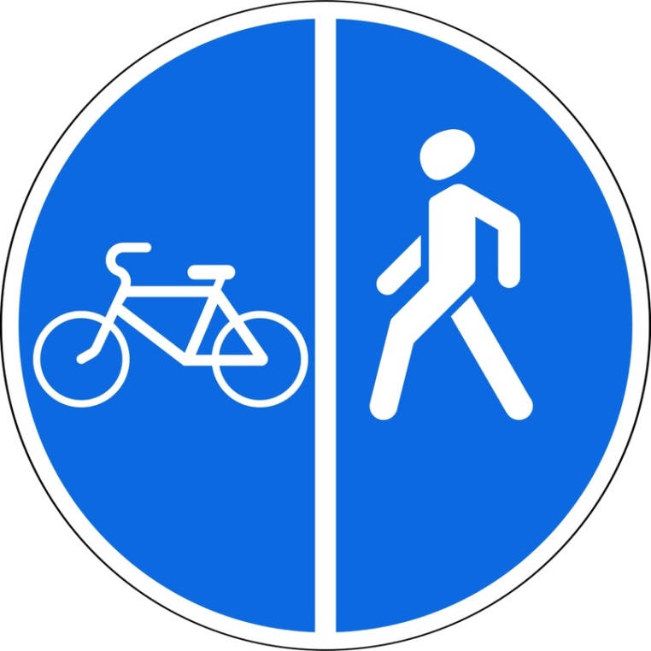

**— Движение по дороге за городом**

Вне населенных пунктов детям разрешается идти только со взрослыми по краю дороги (обочине) навстречу машинам.

**— Остановка общественного транспорта**



Это знак остановки общественного транспорта.

***Вопрос 6:****Какие еще виды общественного транспорта существуют?*

И так мы плавно приступаем к нашей следующей части — правила поведения в общественном транспорте.

**Часть 2.: Правила поведения в общественном транспорте**

***АВТОБУСЫ, ТРАМВАИ и ТРОЛЛЕЙБУСЫ.***

— На остановке много народа, не становись в первый ряд. Тебя случайно могут толкнуть под колеса.

Плохо в первый ряд вставать,

Плохо торопиться:

Лучше в гости опоздать,

Чем успеть в больницу.

— Всегда крепко держись за поручни — это не даст тебе упасть.

— Когда подрастешь, не забывай уступать место пожилым людям, инвалидам и мамам с малышам. Сейчас ты маленький и уступают тебе.

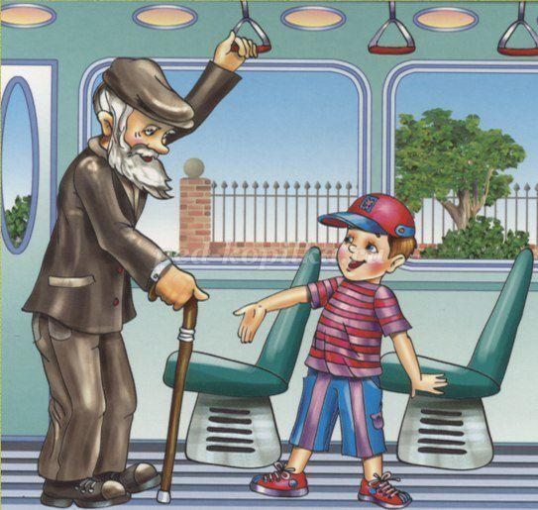

— Не входи с едой и не ешь в общественном транспорте, например мороженое — ты можешь испачкаться сам или испачкать других пассажиров.

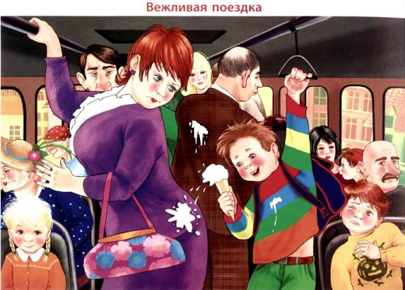

***Вопрос 7:*** *Что еще делает неправильно мальчик с мороженым?*

— Во время движения не нужно прислоняться к дверям или стоять на ступеньках — двери могут случайно открыться и ты выпадешь!

— Не высовывайся и не выставляй руки в открытые окна.

***МЕТРО и ЭЛЕКТРИЧКИ***

— Не сиди на ступеньках эскалатора и держись за поручень.

— Не бегай по эскалатору.

— Не подходи к краю платформы — ты можешь случайно упасть на рельсы.

***Соблюдай безопасности нормы:***

Не подходи к краю платформы!

— Даже если упала любимая игрушка, на рельсы спускаться нельзя!

— Не прислоняйся к дверям — двери открываются автоматически!

— Переходить через железнодорожные пути разрешается только в специально отведенных местах — переходах. Смотри, чтобы рядом не было приближающегося поезда.

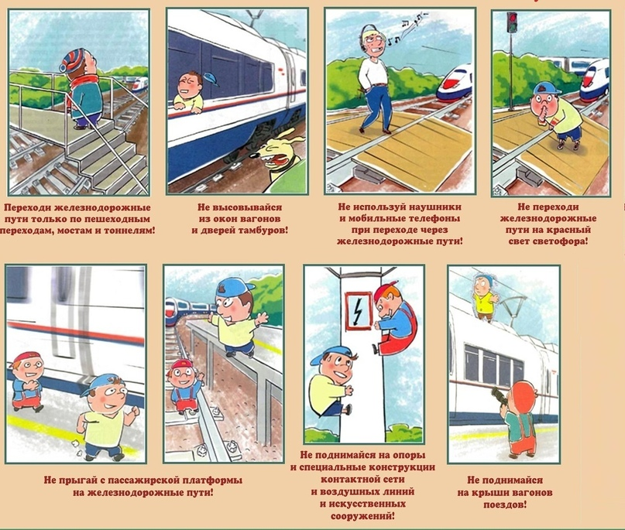

***Вопрос 8:*** Какие переходы на станции «Екатеринбург Пассажирский»?

***Для информации***: познавательная серия мультфильмов о безопасном поведении на дорогах**: (Приложение 6)**

**Храмова Анастасия (сын: Храмов Лева)**

**Вопрос 1:** Зебра, подземный, надземный мостик;  
**Вопрос 2:** "Во дворе";  
**Вопрос 3**: Рельсы, дорога для велосипедистов, дорога для машин, дорога для людей, дорога для метро - подземная;  
**Вопрос 4:** с 14 лет;  
**Вопрос 5:** Дорога, по которой могут ходить люди и велосипедисты. Люди ходят по камушкам (плитка), а велосипедисты ездят по асфальту;  
**Вопрос 6:** Автобус, троллейбус, такси, трамвай;  
**Вопрос 7:** Кушает мороженое. "Ему втыкнула в глаз его сумка" - в моем переводе: "надо снимать сумку/рюкзак, когда входишь в общественный транспорт";  
**Вопрос 8:** Подземный, мы переходили под землей.